Планета Земля – наш общий дом, каждый человек, живущий в нём, должен заботливо и бережно относиться к нему, сохраняя все его ценности и богатства

В нашем детском саду стартовала акция «Зеленая весна»

Цель акции: Сотрудничество детского сада с семьями детей по экологическому направлению. Формирование у детей и родителей  чувства сопричастности ко всему живому,  гуманное отношение к окружающей среде и стремление проявлять заботу о сохранении природы своего края.

Задачи: Прививать любовь к природе, воспитывать бережное отношение к ней.

Для привлечения внимания к акции детей и родителей нашей группы «Земляничка» была оформлена с детьми памятка на тему «Правила поведения в лесу». Дети работали поэтапно, по выполнению аппликации, наклеивали листики для одуванчика и рисовали цветок одуванчика нетрадиционным методом рисования ватными палочками.

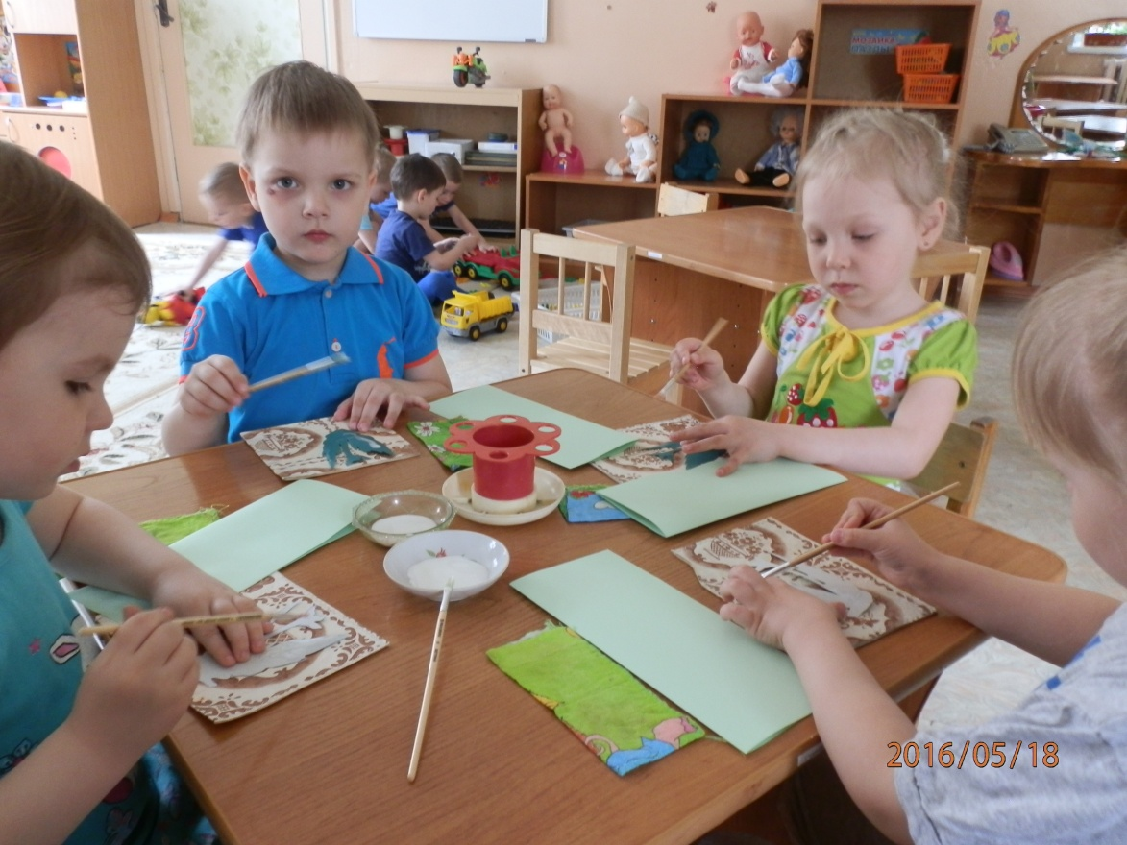

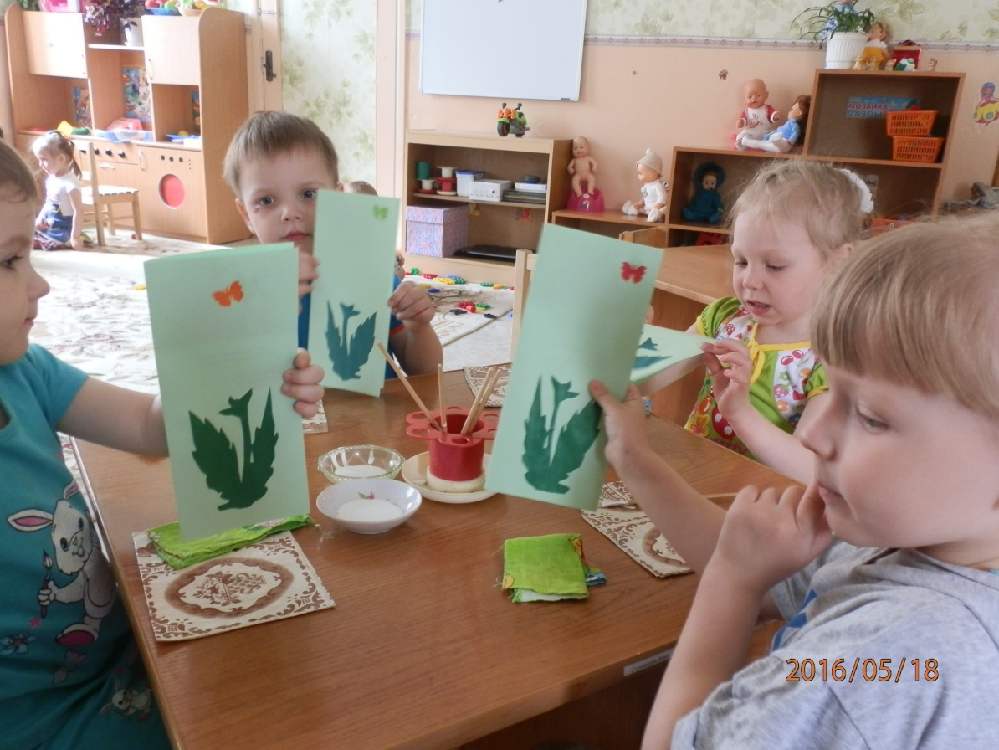

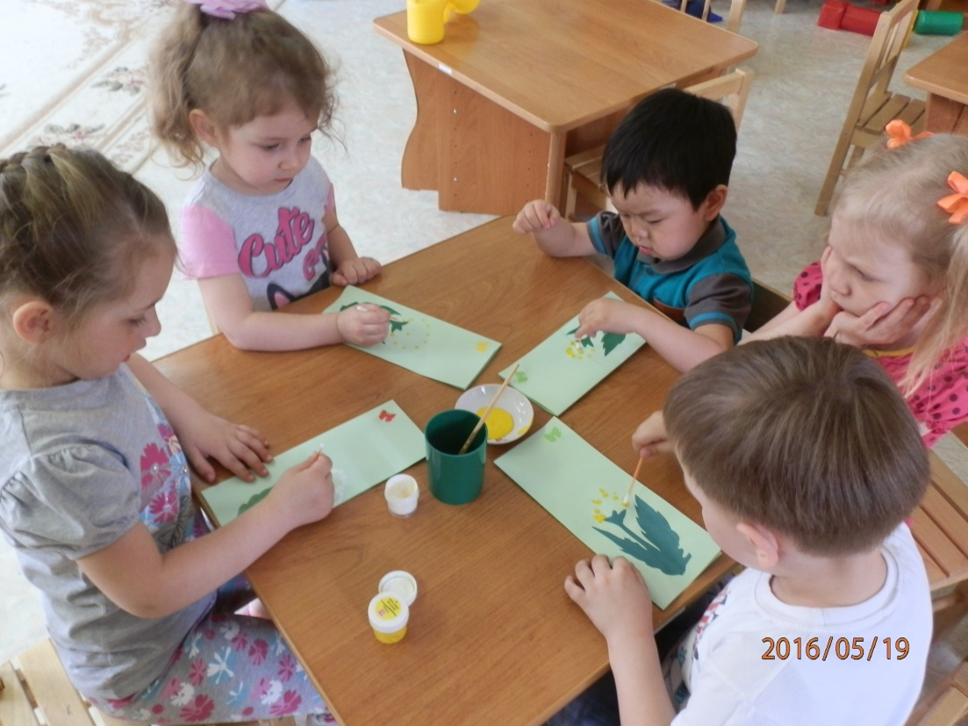

Вот что у нас получилось!

